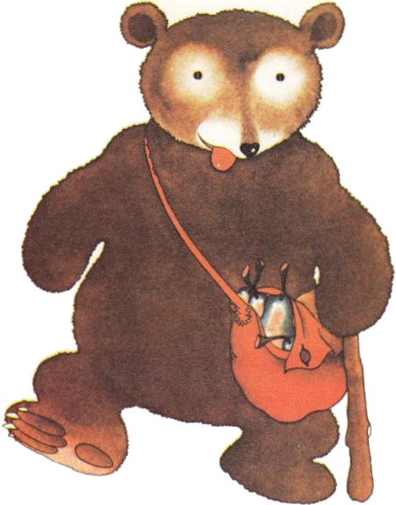 L’Ours Réglisse et le sac à malices

1 Un coq pour une abeille

1. L’Ours Réglisse ne se promenait jamais sans son sac à malices et personne ne savait ce qu’il cachait dedans.
Or, un jour, en creusant un trou près d’un arbre, l’Ours Réglisse trouva une abeille. Il la mit dans son sac et prit la route.
Il marcha, marcha longtemps et arriva enfin devant une maison. Dans la maison, il y avait une petite femme noire qui balayait le plancher.

2. « Bonjour, Voisine !
- Bonjour, l’Ours Réglisse. Bonjour, Sac-à-malices !
- Veux-tu que je laisse mon sac chez toi... Juste le temps d’aller voir ma mère ?, demanda l’Ours.
- Bien sûr !
- C’est parfait ! Mais surtout n’ouvre pas mon sac à malices », dit Réglisse.
Et trottant trottinant, il fit un tour dans les bois.

3. « Enfin, on va savoir... », pensa la petite femme noire dès qu’il fut parti, et elle risqua un œil dans le sac.
L’abeille en sortit. Le vieux coq l’attrapa et l’avala.
Au bout d’un moment, l’Ours revint. Il prit son sac et vit que l’abeille n’était plus là.

4. «Où est mon abeille ? »
La petite femme noire répondit : « J’ai seulement entrouvert ton sac, l’abeille s’est envolée et le vieux coq l’a avalée. »
L’Ours Réglisse se mit à grogner et à crier : « Je veux mon abeille! mon abeille ou le vieux coq ! mon abeille ou le vieux coq ! »

5. Tant il grogna, tant il cria, que la petite femme noire lui donna le vieux coq.
Il prit donc le vieux coq, le mit dans son sac, jeta son sac sur son dos et partit en chantant :
« L’Ours Réglisse allait sur le chemin
Il trouva une abeille
Pour l’abeille, il eut un vieux coq
Tra la la la la la la ! »
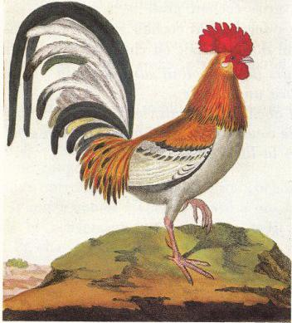
2 Un cochon pour un coq

1. Il marcha, marcha longtemps et arriva enfin devant une maison. Dans la maison, il y avait une petite femme jaune qui faisait du pain.
- Bonjour, Voisine !
- Bonjour, l’Ours Réglisse. Bonjour, Sac-à-malices !
- Veux-tu que je laisse mon sac chez toi... Juste le temps d’aller voir mon père?
- Bien sûr !

2. — C’est parfait ! Mais surtout n’ouvre pas mon sac à malices », dit Réglisse.
Et trottant trottinant, il fit un tour dans les bois.
- Enfin, on va savoir... », pensa la petite femme jaune dès qu’il fut parti et elle risqua un œil dans le sac. Le vieux coq s’en échappa.
Le gros cochon gras l’attrapa et le mangea.

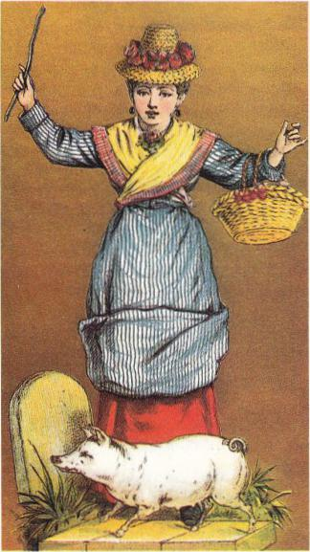

3. Au bout d’un moment, l’Ours revint et vit que le vieux coq n’était plus là.
- Où est mon vieux coq ? »
La petite femme jaune répondit : « J’ai seulement entrouvert ton sac, le vieux coq en est sorti et le gros cochon gras l’a mangé. »

4. L’Ours Réglisse se mit à grogner et à crier :
- Je veux mon vieux coq ! mon vieux coq ou le gros cochon gras ! mon vieux coq ou le gros cochon gras ! »
Tant il grogna, tant il cria, que la petite femme jaune lui donna le gros cochon gras.

5. Il prit donc le gros cochon gras, le mit dans son sac, jeta le sac sur son dos et partit en chantant :
« L’Ours Réglisse allait sur le chemin
Il trouva une abeille
Pour l’abeille, il eut un vieux coq
Pour le vieux coq, il eut un gros cochon gras
Tra la la la la la la ! »

3 Un ours de plus en plus content

1. Il marcha, marcha longtemps et arriva enfin devant une maison. Dans la maison, il y avait une petite femme rouge qui donnait à manger à ses poulets.
« Bonjour, Voisine !
— Bonjour, l’Ours Réglisse. Bonjour, Sac-à-malices !
— Veux-tu que je laisse mon sac chez toi, juste le temps d’aller voir mon frère ? demanda l’Ours.
— Bien sûr !
— C’est parfait ! Mais surtout n’ouvre pas mon sac à malices », dit Réglisse.
Et trottant trottinant, il fit un tour dans les bois.

2. « Enfin, on va savoir... », pensa la petite femme rouge dès qu’il fut partit, et elle risqua un œil dans le sac.
Le gros cochon gras s’en échappa et courut à travers toute la maison, bousculant les chaises et renversant la table.
Le petit garçon de la femme rouge prit un bâton et chassa le cochon dehors.

3. Au bout d’un moment, l’Ours revint. Il prit son sac et vit que le gros cochon gras n’était plus là.
- Où est mon gros cochon gras ? »
La petite femme rouge répondit : « J’ai seulement entrouvert ton sac, le gros cochon gras en est sorti et il s’est mis à courir à travers toute la maison, bousculant les chaises et renversant la table. Mon petit garçon a pris un bâton et l’a chassé dehors. »

4. L’Ours Réglisse se mit à grogner et à crier :
« Je veux mon gros cochon gras ! mon gros cochon gras ou le petit garçon ! Mon gros cochon gras ou le petit garçon ! »
Tant il grogna, tant il cria, que la petite femme rouge lui donna le petit garçon. Il prit donc le petit garçon, le mit dans son sac, jeta le sac sur son dos, et partit en chantant :
« L’Ours Réglisse allait sur le chemin
Il trouva une abeille
Pour l’abeille, il eut un vieux coq
Pour le vieux coq, il eut un gros cochon gras
Pour le gros cochon gras, il eut un petit garçon
Tra la la la la la la ! »

4 Chez la petite femme blanche

1. Il marcha, marcha longtemps et arriva enfin devant une maison. Dans la maison, il y avait une petite femme blanche qui faisait des gâteaux aux amandes avec, à sa droite, cinq gentilles petites filles et, à sa gauche, un énorme chien-loup.
- Bonjour à tous !
— Bonjour, l’Ours Réglisse. Bonjour, Sac-à-malices.

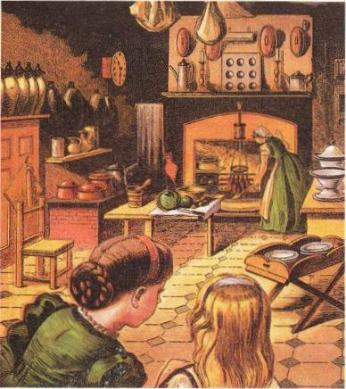

2. — Voulez-vous que je laisse mon sac chez vous ? Juste le temps d’aller voir ma sœur, demanda l’Ours.
- Bien sûr ! dit la petite femme blanche.
- Bien sûr ! dirent les cinq gentilles petites filles.
- Bien sûr ! dit l’énorme chien-loup.
- C’est parfait ! Mais surtout n’ouvrez pas mon sac à malices », dit Réglisse.
Et trottant trottinant, il fit un tour dans les bois.

3. La petite femme blanche mit les gâteaux aux amandes dans le four.
Et bientôt ils commencèrent à sentir bon, bon mais bon... tellement bon que les cinq gentilles petites filles s’écrièrent :
« Oh ! Maman, Maman ! Fais-nous bien vite goûter les gâteaux aux amandes...
- J’en voudrais bien aussi ! », dit une petite voix qui venait du sac.

4. Alors la petite femme blanche ouvrit le sac et qu’est-ce qu’elle vit ?... Le petit garçon !
Elle le fit sortir et mit à sa place l’énorme chien-loup. Puis elle ficela le sac aussi fort qu’elle put.

5 Glouglouglouglou...

1. Au bout d’un moment, l’Ours revint. Il prit son sac et remarqua qu’il était bien fermé. Il le jeta sur son dos et s’en alla au bord de la rivière.
Mais l’énorme chien-loup n’était pas content dans le sac, il se tournait, se retournait...
- Arrête de bouger, garçon ! » lui cria Réglisse. Mais le chien furieux continuait de plus belle.

2. En arrivant au pont, l’Ours s’arrêta pour souffler :
- Garçon, maintenant tu vas marcher ! Tu es trop lourd, je n’en peux plus. »
Il s’assit et défit le sac.
Alors l’énorme chien-loup en sortit et bondit sur l’Ours Réglisse qui dans l’eau culbuta,
plouf ! patapouf !
sans son sac à malices !

3. On l’entendit qui pleurait :
- Une abeille glou... glou... glou...
- Un vieux coq glou... glou...
Un gr.. gr.. gros co... cochon... glou... glou...
Un... un... glou glou glou glou... »

Et puis floc !... plus rien du tout !

4. Le chien-loup rapporta à la maison le sac à malices de l’Ours Réglisse.
Et comme le petit garçon, les cinq gentilles petites filles et le chien-loup avaient grand faim, ils se mirent tous à table et croquèrent les bons gâteaux aux amandes.

Et mon histoire est finie... n-i... ni !

Conte de Lily BOULAY, Magie du Conte
(Colin-Bourrelier, d’après un conte anglais transcrit par Sylvie MASTERS)

